Acompanhamento dA aprendizagem

Avaliação
Nome: ___________________________________________________________________
Turma: _________________________________ Data: ____________________________

1. O quadro mostra valores aproximados da distribuição da água no planeta Terra.

Distribuição da água
96% | Oceanos e mares.
1% | Água subterrânea.
2,9% | Geleiras e calotas polares.
0,009% | Lagos, rios, solos e seres vivos.
Fonte: PRESS; F. e outros. Para entender a Terra. São Paulo: Bookman, 2013.

- Com base na tabela, classifique as frases em verdadeira (V) ou falsa (F).
( ) A maior parte da água no estado líquido é doce.
( ) 2,9% da água no planeta está no estado sólido.
( ) A água para o consumo humano se encontra no estado líquido.
( ) 96% da água do planeta é própria para consumo humano.
( ) 5% da água no planeta é subterrânea.

2. Observe as imagens de dois ecossistemas e responda às questões.

Antártida | Mata Atlântica
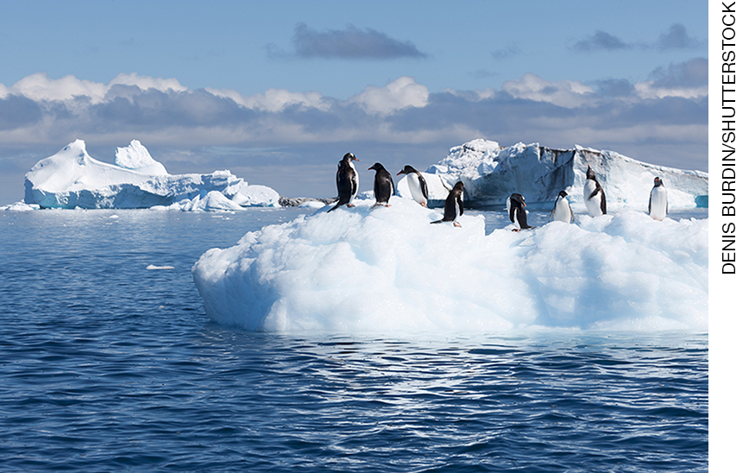 | 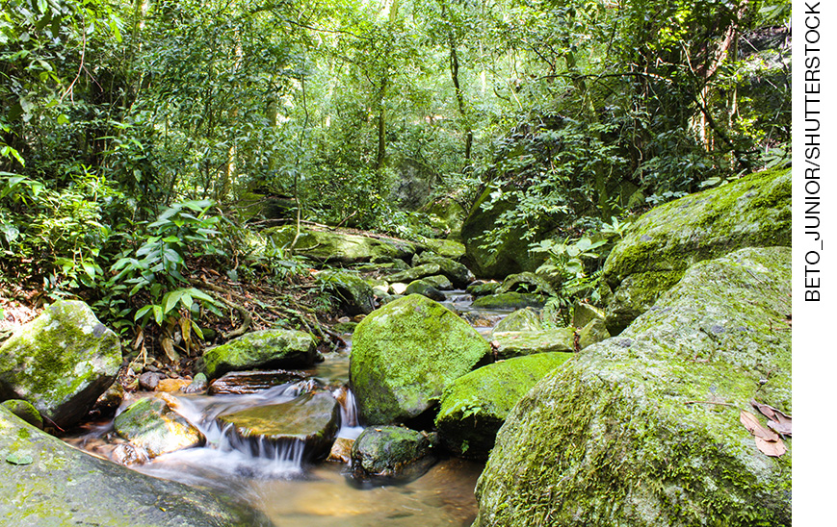

a) Em qual dos ecossistemas existe grande disponibilidade de água doce?
__________________________________________________________________________

b) Em qual dos ecossistemas existe grande quantidade de água no estado sólido?
__________________________________________________________________________

3. A imagem a seguir mostra uma usina hidrelétrica.
- Coloque as letras nos círculos que correspondem a cada uma das partes da hidrelétrica.

A – Distribuição: fios condutores transmitem a energia elétrica gerada.
B – Reservatório: onde a água fica represada.
C – Gerador: onde ocorre a transformação da energia do movimento em energia elétrica.
D – Turbina: a água em movimento empurra suas pás, que fazem girar o eixo do equipamento.

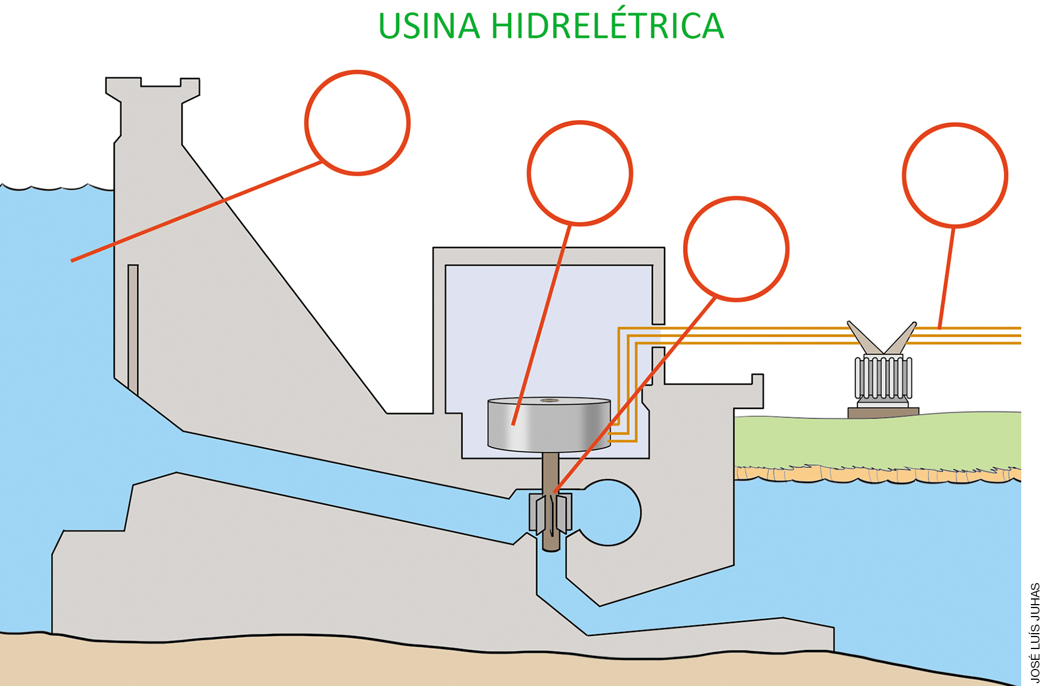
Os elementos da imagem não estão em proporção. Cores-fantasia.

4. Qual dos fenômenos relacionados ao ciclo hidrológico envolve participação de seres vivos?
a) Precipitação.
b) Evaporação.
c) Transpiração.
d) Condensação.

5. Escreva nos quadros os nomes dos fenômenos relacionados ao ciclo da água.

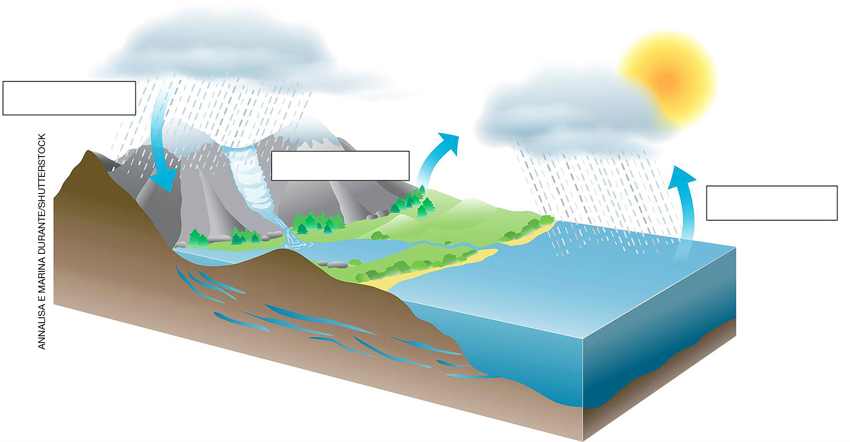
Os elementos da imagem não estão em proporção. Cores-fantasia.

6. Em qual situação do ciclo da água ocorre a formação de neve e granizo?
a) Evaporação.
b) Fusão.
c) Condensação.
d) Solidificação.

7. Complete as frases utilizando as palavras do quadro.

líquido vapor de água nuvens diminui condensação
evaporação aumenta

Quando a temperatura da água de rios, mares e oceanos _______________________, ocorre
o fenômeno da _____________________ que é a mudança do estado físico da água de
_______________________ para gasoso, formando o vapor de água. Nas camadas altas da
atmosfera, a temperatura _____________________, o vapor da água esfria, ocorrendo a
_____________________, ou seja, ocorre a transformação do _____________________ para o
estado líquido. As _____________________ são gotículas de água líquida suspensas no ar.

8. Por que a preservação dos mananciais é tão importante para os seres humanos?
__________________________________________________________________________
__________________________________________________________________________
__________________________________________________________________________
__________________________________________________________________________
__________________________________________________________________________
__________________________________________________________________________

9. Analise as frases e assinale a alternativa correta.
- Em um solo sem cobertura vegetal, a água escoa pela superfície, carregando nutrientes e sedimentos.
- Áreas em declive, sem cobertura vegetal, estão mais sujeitas a deslizamentos de terra.
- A água da chuva, não absorvida pelas raízes das plantas, infiltra no solo, formando lençóis subterrâneos.

a) Todas as frases estão corretas.
b) I e II.
c) I e III.
d) II e III.

10. Os deslizamentos de terra são frequentes em algumas regiões do Brasil nos períodos de chuva.
- Quais são as características desses locais? Por que acontecem os deslizamentos de terra? Explique.
__________________________________________________________________________
__________________________________________________________________________
__________________________________________________________________________
__________________________________________________________________________
__________________________________________________________________________
__________________________________________________________________________

11. A tabela a seguir mostra o consumo de água em algumas atividades realizadas pelos amigos João e Cristiano, ambos com 11 anos.

Atividade | Consumo de água (em litros)
 | João | Cristiano
Banho | 120 litros | 30 litros
Escovar dentes | 4 litros | 18 litros
Lavar louça | 240 litros | 40 litros

- Com base na tabela, qual informação está correta?
a) Cristiano deveria diminuir seu tempo no banho.
b) João não fecha a torneira enquanto escova os dentes.
c) Cristiano ensaboa a louça com a torneira fechada.
d) João se ensaboa no banho com a torneira fechada.

12. Imagine que a escola em que você estuda está fazendo uma campanha para economizar água. Escreva uma frase incentivando os colegas e as pessoas da comunidade escolar a economizar água.
__________________________________________________________________________
__________________________________________________________________________
__________________________________________________________________________
__________________________________________________________________________
__________________________________________________________________________

13. Os objetos da imagem ajudariam na economia de água em qual situação?

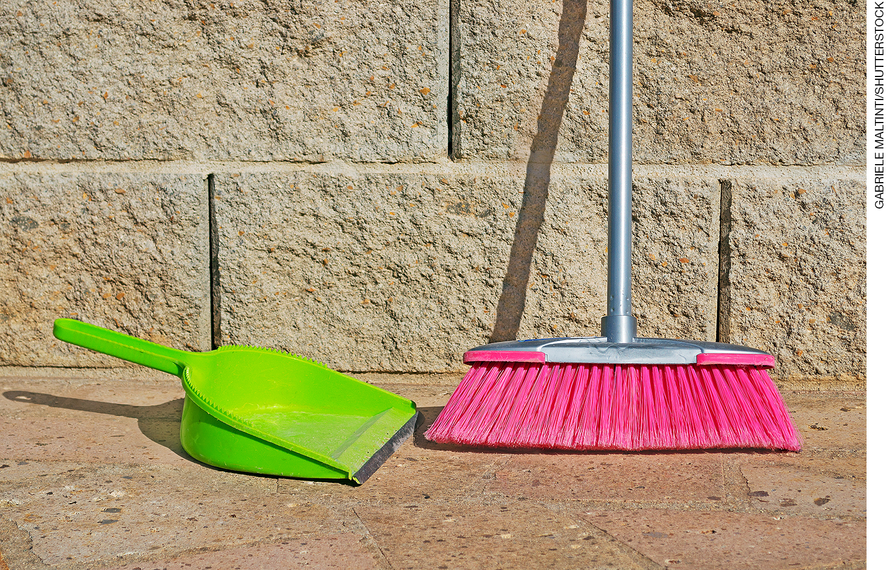

a) Para Manoel, que lava o carro todo sábado com a mangueira de água.
b) Para Josué, que demora meia hora para tomar banho todos os dias.
c) Para Carmem, que lava a calçada todo dia usando mangueira de água.
d) Para Josi, que não desliga a torneira enquanto está ensaboando a louça.

14. Observe a imagem e responda às questões.

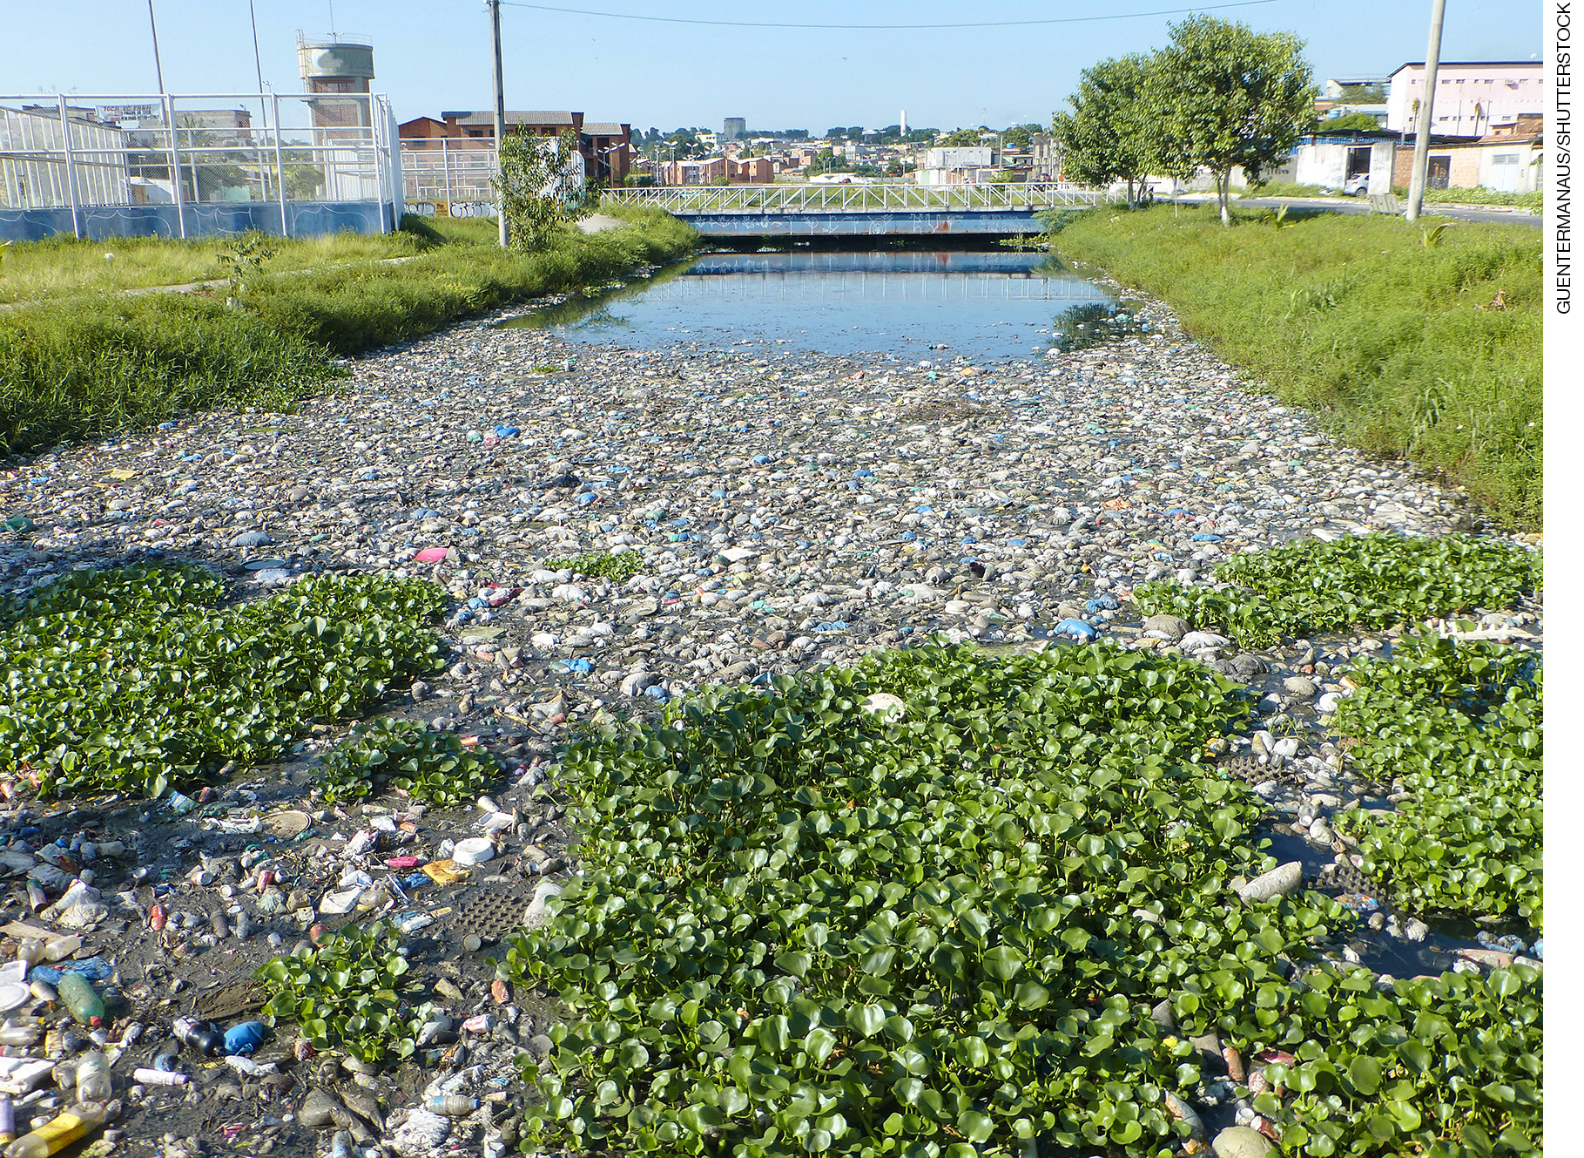
Rio no município de Manaus, no Amazonas, em 2014.

a) O que você observa nessa imagem?
__________________________________________________________________________
__________________________________________________________________________
__________________________________________________________________________

b) O que é possível fazer para evitar que isso aconteça?
__________________________________________________________________________
__________________________________________________________________________
__________________________________________________________________________

15. Em qual das situações a seguir, podemos interferir diretamente, desde que haja mudanças em algumas de nossas atitudes cotidianas?
a) Uso de fertilizantes e agrotóxicos na agricultura.
b) Lançamento de águas quentes e radioativas.
c) Lançamento de esgoto não tratado.
d) Descarte de resíduos domésticos nas ruas.

